DIE KOMMUNIKATIONSKANÄLE OFFEN HALTEN

Die neuesten Technologien können Telekommunikationsanbietern helfen, branchenspezifische Herausforderungen zu meistern, um unterbrechungsfreie, stabile Services bereitzustellen – wo und wann sie am dringendsten benötigt werden.
Noch nie war die Abhängigkeit von Drahtlos- und Breitbandzugängen so groß wie heute, da Milliarden von Menschen nicht nur zu Hause bleiben, sondern in vielen Fällen zum ersten Mal von zu Hause aus arbeiten müssen. Laut GSMA Intelligence (QUELLE: Forest Interactive 2020 Telecoms Industry Roundup) wird ein Anstieg von 7,9 Mrd. Mobilfunkanschlüssen (2020) auf 8,6 Mrd. im Jahr 2025 erwartet.
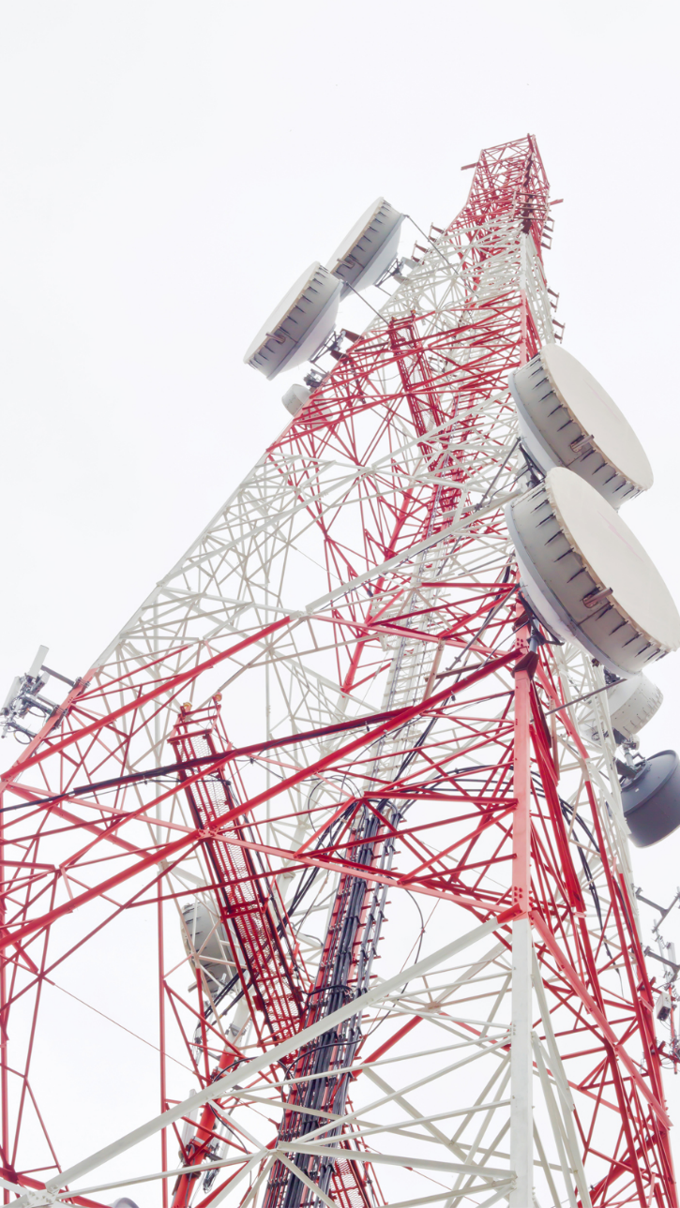
Wir alle sind auf nahtlose Verbindungen angewiesen, um ein gewisses Maß an Normalität im Arbeitsleben aufrechtzuerhalten – und um weiterhin den Kontakt zu Familie und Freunden zu gewährleisten. Nach Angaben von KPMG UK verzeichnete Europa auf dem Höhepunkt der Isolation einen Anstieg des Internetverkehrs um bis zu 70 % in 2 bis 3 Wochen, und Streaming-Dienste verzeichneten einen sprunghaften Anstieg von etwa 12 % (QUELLE: KPMG, UK, Beech, COVID-19 Pushes Up Internet Use 70% And Streaming More Than 12%, First Figures Reveal, 2020).

Die Bedeutung von unterbrechungsfreien, stabilen Services und Verbindungen mit besserer Qualität wurde in allen demografischen Gruppen und in allen Teilen der Welt erkannt. Unternehmen, die IoT nutzen, um Kosteneinsparungen zu erzielen und zusätzliche Einnahmequellen zu erschließen, unterstreichen ebenfalls die Bedeutung der digitalen Transformation – insbesondere im Hinblick auf Skalierbarkeit und die Bereitstellung integrierter Services.

Nach der kommerziellen Einführung von 5G-Netzen in der zweiten Hälfte des Jahres 2020 verändert sich die Art und Weise, wie wir leben und arbeiten – und der Netzverkehr hat sich von den Stadtzentren und dichten städtischen Gebieten in die Vororte verlagert (QUELLE: Forest Interactive 2020 Telecoms Industry Roundup). Darüber hinaus werden durch 5G, Multimedia und IoT viel mehr Daten am Netzwerkrand generiert, die allesamt zu Kernstandorten und wieder zurück übertragen werden müssen. Video-on-Demand- und Streaming-Dienste stellen enorme Anforderungen an die Bandbreite – und ein Anbieter muss sie bereitstellen.

Wie können Anbieter angesichts einer immer komplexeren Betriebsumgebung – und eines beispiellosen Nachfrageanstiegs – ihre größten Herausforderungen angehen und die neuesten Technologien bestmöglich einsetzen?

Socomec, der Experte für integrierte Stromversorgung, arbeitet mit Telekommunikationsanbietern zusammen, um die größten Herausforderungen der Branche zu identifizieren und praktikable und innovative Lösungen zu finden, mit denen sich Nutzungsspitzen nahtlos bewältigen lassen. Colin Dean U.K. Managing Director berichtet über einige dieser Herausforderungen – und modernste Lösungen –, um die neue Nachfrage zu bewältigen.

Effizienz erreichen in einem alten Kernnetzbestand

Die Vermittlungsstellen der Telekommunikationsunternehmen befinden sich zwar an erstklassigen Standorten, beispielsweise in Stadtzentren, aber sie liegen direkt an der Glasfaser-Datenleitung, sodass die Latenzzeiten sehr gering sind. Die physische Infrastruktur aus Ziegeln und Mörtel ist eine feste Größe – die Gebäude, in denen die Vermittlungen untergebracht sind, können nicht über Nacht vergrößert werden, sodass bei steigendem Leistungsbedarf auf derselben Fläche mehr untergebracht werden muss. In vielen Fällen benötigen neue Service-Router weniger Platz als ihre Vorgänger, sodass es sogar möglich ist, ein Colocation-Rechenzentrum mit Servern zu werden, in dem auch die spezifische Technik der Telekommunikationsunternehmen untergebracht ist.

Colin Dean erläutert: „Angesichts des beschränkten Platzes und der ständig steigenden Anforderungen an Services und Infrastruktur ist jeder Anbieter bestrebt, mit weniger mehr zu erreichen. Deshalb kann sich der Einsatz von modularen Geräten, z. B. einer unterbrechungsfreien Stromversorgung (USV), auszahlen. In puncto maximaler Flexibilität ist die neue Generation modularer USV, z. B. Modulys GP von Socomec, kaum zu überbieten. Dank der Modularität ist es unglaublich einfach, das System zu erweitern, wenn mehr Leistung benötigt wird. In Bezug auf Verfügbarkeit, Skalierbarkeit und längere Lebensdauer überzeugt diese USV auf ganzer Linie.“

Effektive Messung und Überwachung – auf detaillierter Ebene – sind für das Management von Verfügbarkeit und Wartung von entscheidender Bedeutung.

Colin Dean fährt fort: „Wenn man beim Hosting von Geräten anderer Telekommunikationsunternehmen nur die Wechselstromseite misst, erhält man kein realistisches Bild vom Wirkungsgrad, da die Verluste bei der Umwandlung von Wechselstrom in Gleichstrom nicht berücksichtigt werden. Eine Messung auf Gleichstromseite bedeutet, dass man den tatsächlichen PUE-Wert berechnet, den der Kunde erhält, und nicht die Eingangsversorgung.

Es ist entscheidend, auf Rack-Ebene zu messen, um zu ermitteln, wo es Kapazität für neue Geräte oder Spielraum für neue Dienste gibt. Die neuesten Nachrüstlösungen bedeuten, dass Messgeräte in älteren Anlagen ohne Betriebsunterbrechungen hinzugefügt werden können. Das Socomec Überwachungssystem Digiware ist ein nahezu einzigartiges Angebot und kann ohne jegliche Ausfallzeiten nachgerüstet werden. Es lässt sich sowohl in neuen als auch in bestehenden Knoten und Basisstationen installieren.

Durch die Einführung von Systemen zur Leistungsmessung und -überwachung können elektrische Parameter und der Verbrauch nun auf Geräteebene verwaltet werden, wodurch potenzielle Stromprobleme erkannt und spürbare Kosteneinsparungen erzielt werden können, die auch zu niedrigeren Rechnungen führen. Sich einfach nur auf allgemeine Daten zu verlassen, reicht nicht aus als Grundlage für eine fundierte Entscheidungsfindung oder Aktivität. Durch den Einsatz von Geräten, die mehr als nur die grundlegenden Energiemesswerte erfassen können, lassen sich wertvolle Präventiv- und Korrekturmaßnahmen ergreifen, die auf zuverlässigen Informationen beruhen. Durch die Messung des Rippelstroms können beispielsweise Schwachstellen identifiziert werden, um eine kontinuierliche Verschlechterung von Geräten zu verhindern und die Wartungsarbeiten zu optimieren. Letztendlich verbessert sich dadurch die Verfügbarkeit, da Ersatzteile ausgetauscht werden, anstatt ganze Produkte und Systeme zu ersetzen.“

Integration für Basisstationen

Die Geräte müssen in einem Verteilerkasten untergebracht werden, der in der Regel recht beengt ist. Colin Dean weiß: „Ein kompakter Lastumschalter wie ATyS M von Socomec ist in dieser Hinsicht ein Bonus. Außerdem beinhaltet ATyS pM auch Kommunikationsfunktionen für die Fernüberwachung. ATyS pM hat sich in der Praxis bewährt und viele tausend Einheiten werden in Basisstationen weltweit eingesetzt. Jede Basisstation hat einen Netzanschluss und einen kleinen Generator, und ATyS übernimmt deren Management, damit der Strom nie ausfällt.

Die Wartung der Verteilerkästen wird von mobilen Technikern übernommen, weshalb die Bedienung der Systeme einfach sein muss. Da es sich bei den Lastumschaltern von Socomec um Komplettlösungen handelt, sind sie einfach zu installieren und zu verwenden.“

Telekommunikationsunternehmen teilen sich häufig Verteilerkästen, um den Bau vieler Antennen zu vermeiden. Der Host muss messen, wie viel Energie die Geräte der anderen Parteien verbrauchen, um sie in Rechnung stellen zu können. Deshalb ist eine präzise Messung und Überwachung unerlässlich.

Des Weiteren muss die Messtechnik in das Managementsystem des Rechenzentrums integriert sein. Standard-Kommunikationsprotokolle wie Modbus, TCP und SNMP können hier Unterstützung bieten.

Die richtigen Komponenten

Die Auswahl der richtigen Komponenten ist entscheidend für ein optimiertes System. Socomec stellt Tools zur Verfügung, die eigens als Unterstützung in diesem Prozess entwickelt wurden – z. B. die Auswahlhilfen für USV, TSE und Zähler. Sie alle helfen Ihnen bei der richtigen Auswahl für ein bestimmtes Design. Zudem sind lokale Socomec Experten verfügbar, die unsere Partner in diesem Prozess unterstützen.

Colin Dean führt aus: „Am wichtigsten ist, dass Sie die richtige Wahl für Ihre individuellen Anforderungen treffen. Ob es nun darum geht, die Stellfläche zu reduzieren oder die Flexibilität der modularen Architektur zu nutzen und das richtige leistungssteigernde Zubehör zu wählen – das Ziel ist es, ein System zu entwickeln, das für Sie funktioniert, indem Sie die richtige USV wählen, um Kosten und Bedarf zu optimieren.

Wir arbeiten mit Telekommunikationsanbietern zusammen, um einen höheren Wirkungsgrad bei niedrigeren Betriebskosten zu erreichen, und wir stellen hochgradig präzise und effektive Fernüberwachungssysteme bereit, um die Wartungsanforderungen zu reduzieren. Die Systeme müssen so flexibel sein, dass sie mit verändertem Bedarf und Kapazitätssteigerungen mithalten können und gleichzeitig mit optimalem Wirkungsgrad arbeiten. Darüber hinaus ist es wichtig, eine nahtlose Integration in ältere Kernnetzwerkinfrastruktur zu gewährleisten – im gesamten Bestand.

Die Systeme müssen leicht zu bedienen sein, auch von nicht spezialisiertem Personal, den Vorteil von Fernüberwachung und -verwaltung bieten und sich leicht warten lassen. Beispielsweise müssen Generatoren regelmäßig gewartet werden und in dieser Zeit ist keine Notstromversorgung verfügbar. Die meisten Planer sehen eine Buchse zum Anschließen eines temporären Generators vor, aber auch die Umschaltung der Stromversorgung auf die temporäre Buchse muss berücksichtigt werden. Der manuell betätigte Lastumschalter Sircover von Socomec ist eine saubere und ausfallsichere Methode, um die Stromversorgung auf die temporäre Buchse umzuschalten. Durch die Zusammenarbeit mit unserem Expertenteam und die Verwendung unserer Tools für die Produktauswahl können wir das Beste aus unserem Produkt- und Ressourcenpool herausholen, um einige sehr spezifische Anforderungen so effektiv wie möglich zu erfüllen.“

ÜBER SOCOMEC |  | WEITERE INFORMATIONEN
Das 1922 gegründete Unternehmen SOCOMEC ist eine unabhängige Industriegruppe mit 3100 Mitarbeitern in 27 Niederlassungen auf der ganzen Welt. Unser Kerngeschäft ist die Bereitstellung, Steuerung und Sicherheit von Niederspannungsnetzen mit besonderem Fokus auf der Stromqualität unserer Kunden. Im Jahr 2016 erzielte SOCOMEC einen Umsatz von 480 Millionen Euro. |  | Pressekontakt  NAME  Tel: xxx  E-Mail: xxx  www.socomec.com  LinkedIn Socomec Gruppe

